新经济形势下
2024开局，如何规划资产配置？

全球经济合作与发展组织发布报告预测2024年世界经济将保持适度增长，增速放缓，通胀率进一步下降；亚洲地区尤其中国，在2024年至2025年仍然是世界经济增长的主要引擎。与此同时，国内经济回暖，释放积极货币政策信号。作为普通投资者，如何在当前经济形势下更合理配置个人财富，守住资产价值？

有学者认为近10年最具备持有价值的投资产品为黄金、不动产及优质公司股票。而黄金产品增值空间小，股票风险大；反观作为实体资产的不动产作为优质实体资产，价值恒定且能提供租金收入，优化投资者的利益。

写字楼作为不动产中价格相对稳定，价值较高且投资风险较小的资产，被有经验的投资者们认为是值得持有的长效资产，或能实现2024年第一波投资的良好开局。

以上信息来源：
https://mp.weixin.qq.com/s/xv9gK6ubUruvjblZCyyClg
https://mp.weixin.qq.com/s/0RHz-wllwXTfxJBZcciz6Q

在向上势能的城市
挖掘优质投资机遇

写字楼投资的底层逻辑仍然是城市价值。选择一个具备商业活力及向上发展的城市，是投资价值及投资潜力的双向持有。
而成都近两年发展迅速，已成为当下商业潜力及商业投资价值的“新一线”城市。成都2023年前三季度城市GDP实现16114.3亿元，同比增长6.7%，增速位列万亿级城市中第一。2023年全年GDP超2.2万亿，同比增长6%；消费活力明显复苏。而在成渝城市经济群发展作用下，2023年成都优化调整8个产业生态圈、28条重点产业链，规模以上工业增加值比上年增长4.1%，城市经济持续向好。
成都稳步向上的发展态势，和房地产市场发展形成良性互动，推动成都房地产市场持续向好的同时，也为写字楼市场及写字楼投资奠定了坚实基础。

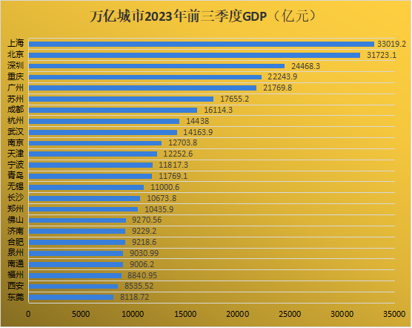
2023年前三季度万亿级城市GDP增速，图片来源，《中国新闻周刊》

以上信息来源：
https://mp.weixin.qq.com/s/6BuEUWu5cFMScX8LmV72Jw
https://mp.weixin.qq.com/s/6gFp-kUIUJCTgtx8CzbOGA

百年运营者
以远见和卓识为城市注入长效价值

写字楼投资的第二层逻辑则是背靠强大的品牌赋能。只有做到长期发展、优质运营的公司，才能经得起时间的锤炼，打造能抵御经济浮动的优质资产。
香港置地正是这样一家企业，以长期主义的可持续经营理念，穿越百年周期，将品牌经验融合在地文化，为城市及区域市场带来能穿越经济周期的坐标级作品。

自1889年起，以推动香港填海造陆工程为契机，香港置地启幕对香港中环的持续开拓与深耕开发。历经135年的长期发展，香港置地以约45万方优质物业，成为香港核心金融区最大业主之一，旗下中环十二峰，构成中环核心金融地带，激活香港繁荣发展。
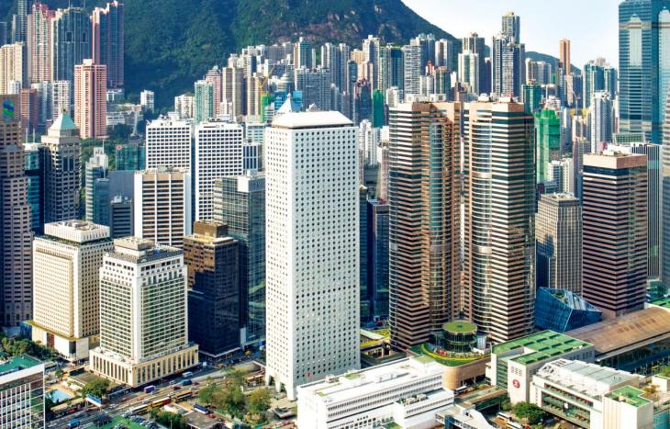
香港中环十二峰 实拍图

同时，香港置地也一直秉持与城市共行发展的理念，为城市带来迭代的商务作品，不断更新城市的商业场景及商务生态。先后打造包括香港中环、新加坡滨海湾、上海西岸金融城（在建中）在内的全球三大CBD，持续助力城市发展。
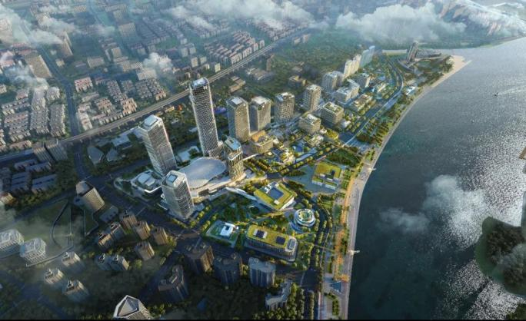
上海西岸金融城（在建中） 意境图

135年来，香港置地始终以全球化眼界及卓识，为城市及区域带来不可或缺的商业及商务坐标，亦为其注入不可替代的长效价值，有效确保资产可持有性，为投资者带来优质的商务投资产品。

于城市核心CBD
焕新商业场景 再启优质长效资产

正因拥有百年运营经验及前瞻发展机遇的眼光，香港置地择址成都城市重要节点——攀成钢CBD（现锦东商圈），打造成都光环。以成都的地域及历史特征为灵感，由Benoy【贝诺】、LWK【梁黄顾】及Woods Bagot【伍兹贝格】三家极富创意的全球知名建筑设计公司核心团队执笔，打造具备巴蜀文化特色的“山”“光”元素的特色购物空间，构建自然+生活场景，为成都带来不一样的消费体验。同时项目引进五星级凯悦尚萃酒店（在建中），升维区域消费、商务、差旅场景。
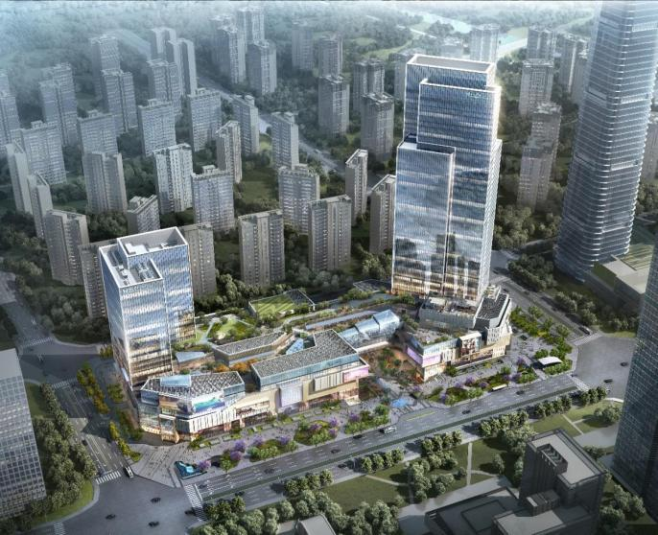
成都光环 意境图
成都光环中心，作为光环购物公园的上盖可售写字楼，占据稀缺城市地段、拥有由2/8号线双地铁及二环路/东大路黄金十字路口构建的立体交通体系，以其优质的项目产品价值基底，备受市场投资者追捧。2023年光环中心更是在成都主城写字楼市场销售面积、销售金额、销售套数三榜中名列前茅（数据来源，成都房联认购端口，数据截至2023年12月31日），项目实力及资产优质性持续获得市场认可。

细数光环中心能够一路业绩飘红、实现销售佳绩的原因，除了城市价值与品牌价值背书，也得益于项目自身的优质价值条件。
站位城市核心CBD之一——攀成钢（现锦东商圈），磁聚城市资源，汇入高端商务人群，坐拥往来商业机遇；同时项目连同光环购物公园（在建中）及五星级凯悦尚萃酒店（在建中），构建“商务+酒店”“商务+购物”“商务+社交”等多元商务场景，迭新城市商务功能，以可长效持有的资产产品力，不断给予城市新的期待。
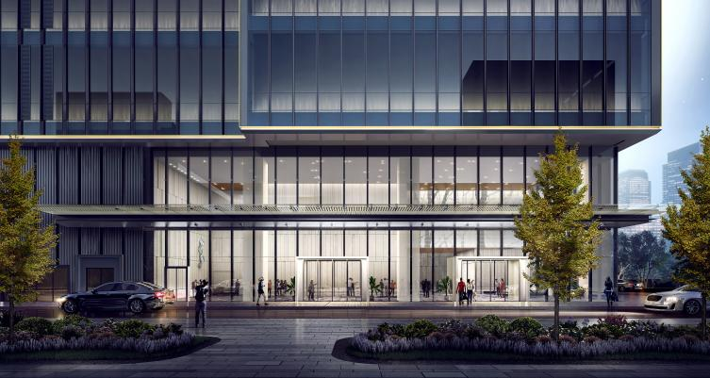

2024年成都光环中心再启新程，以建面约156-2140㎡的总部写字楼，现房发售中，持续为市场带来不可多得的优质资产，作为更值得持有的长效资产，势必成为2024新的投资潮向，在投资者圈层中再续热绩。

擎启 城市核心CBD商务榜样
光环中心 全球灯塔级商务资产 现房发售
详询：028-8593 6666
